ĐẶC TẢ USE CASE

1. Mô hình Use case
Mô hình use case tổng quát
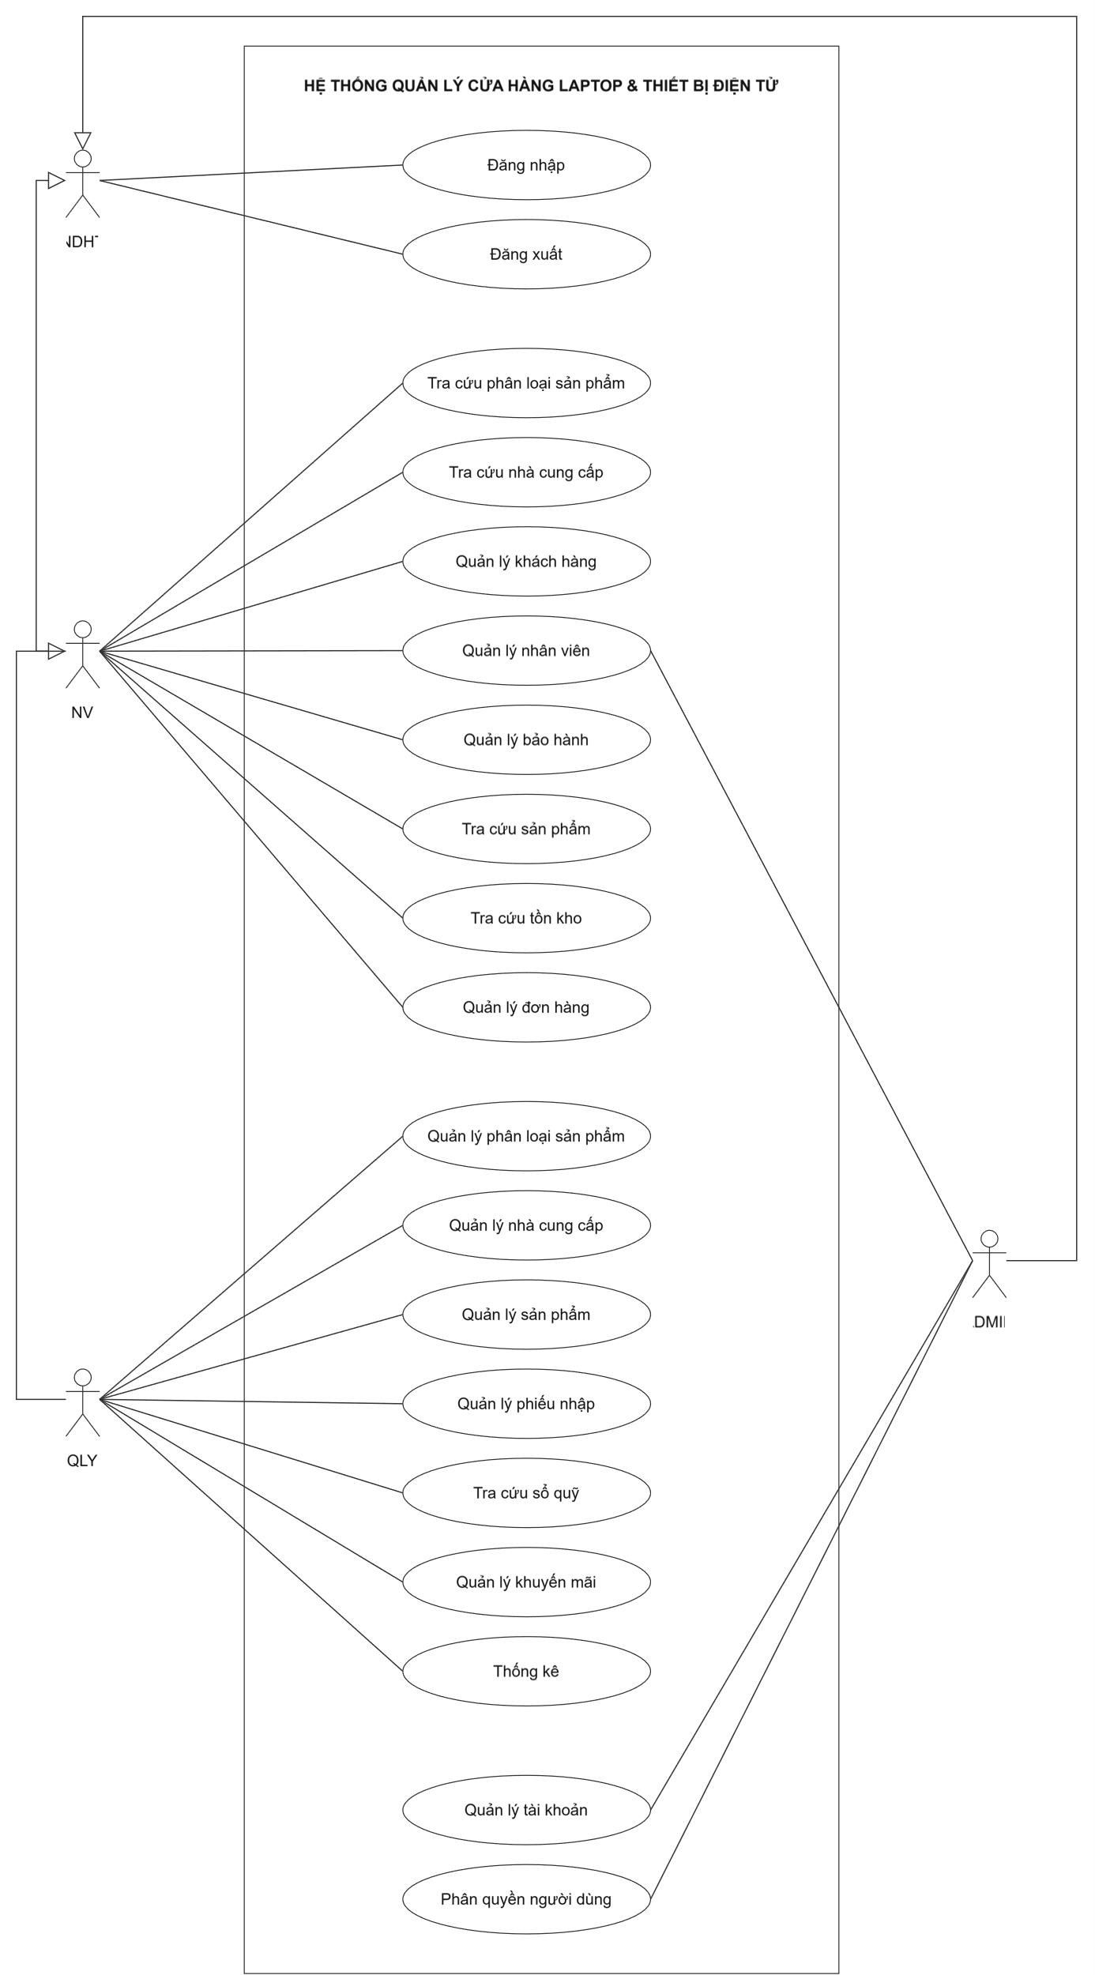

Mô hình use case Xác thực

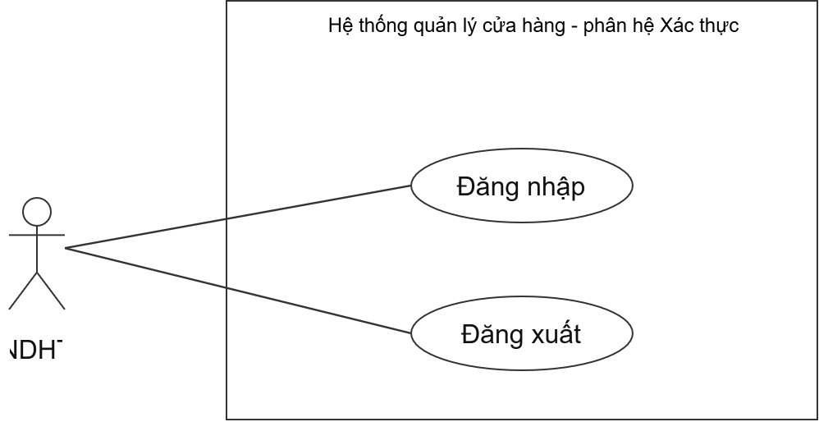

UC01 Đăng nhập
Nhóm chức năng: Xác thực
Tác nhân: NDHT

Tóm tắt
Xác thực tài khoản để người dùng bắt đầu phiên làm việc trong hệ thống.

Dòng sự kiện chính
1. Người dùng mở màn hình đăng nhập.
2. Người dùng nhập tên đăng nhập, mật khẩu và chọn Đăng nhập.
3. Hệ thống kiểm tra thông tin đã nhập đầy đủ và tìm tài khoản đang hoạt động.
4. Hệ thống kiểm tra mật khẩu của tài khoản.
5. Hệ thống tạo phiên làm việc, thông báo thành công và mở trang chính.

Dòng sự kiện phụ
3a. Thiếu tên đăng nhập hoặc mật khẩu: thông báo, yêu cầu nhập lại từ bước 2.
3b. Tài khoản không tồn tại, bị vô hiệu hóa hoặc mật khẩu sai ở bước 4: từ chối đăng nhập.
3c. Không truy cập được dữ liệu tài khoản: chưa tạo phiên và cho người dùng thử lại.

Tiền điều kiện
1. Ứng dụng đang ở màn hình đăng nhập; chưa có phiên làm việc hợp lệ.

Hậu điều kiện
1. Thành công: phiên làm việc chứa tài khoản đã xác thực; trang chính được mở.
2. Không thành công: không tạo phiên mới; người dùng ở lại màn hình đăng nhập.

UC02 Đăng xuất
Nhóm chức năng: Xác thực
Tác nhân: NDHT

Tóm tắt
Kết thúc phiên làm việc hiện tại và trở về màn hình đăng nhập.

Dòng sự kiện chính
1. Người dùng chọn Đăng xuất.
2. Hệ thống hiển thị yêu cầu xác nhận.
3. Người dùng đồng ý đăng xuất.
4. Hệ thống xóa thông tin tài khoản khỏi phiên và đóng trang chính.
5. Hệ thống hiển thị lại màn hình đăng nhập.

Dòng sự kiện phụ
3a. Người dùng hủy hoặc không đồng ý: tiếp tục phiên làm việc hiện tại.

Tiền điều kiện
1. Người dùng đang có phiên làm việc đã đăng nhập.

Hậu điều kiện
1. Thành công: phiên cũ kết thúc và hệ thống ở màn hình đăng nhập.
2. Nếu hủy xác nhận: phiên hiện tại được giữ nguyên.

Mô hình use case phân loại sản phẩm
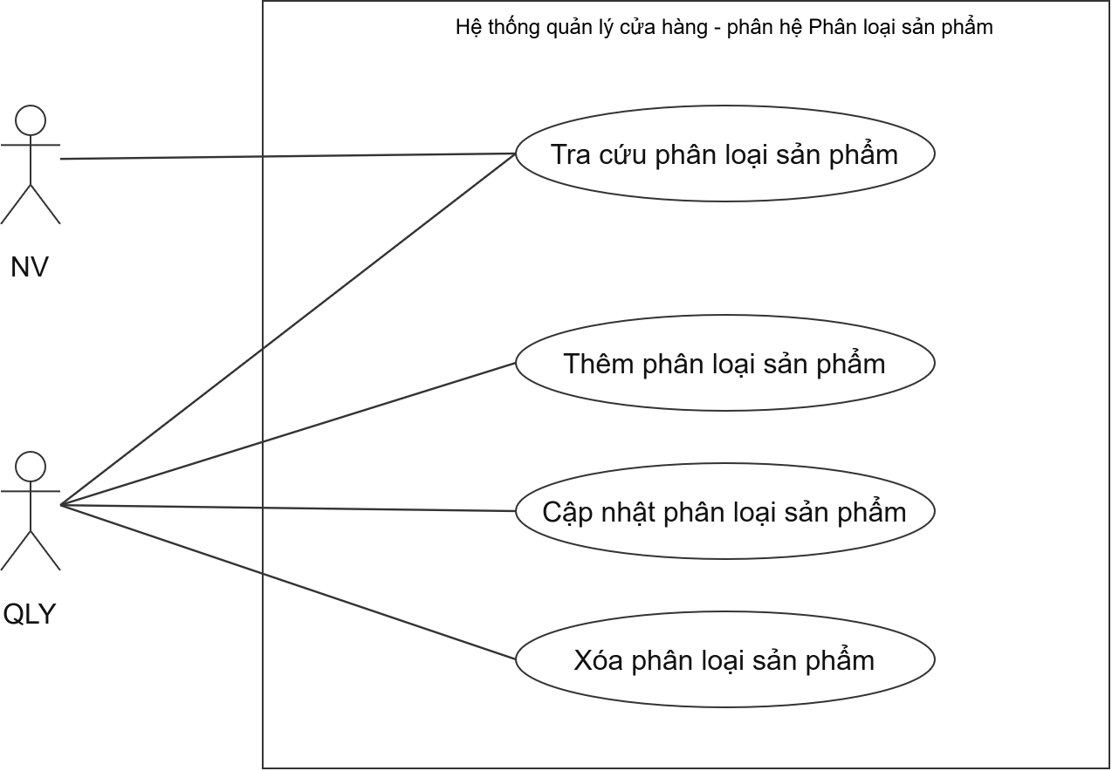

UC03 Quản lý phân loại sản phẩm
Nhóm chức năng: Phân loại sản phẩm
Tác nhân: QLY

Tóm tắt
Quản lý danh mục phân loại để tổ chức và sử dụng thông tin sản phẩm.

Dòng sự kiện chính
1. Tác nhân mở chức năng quản lý phân loại sản phẩm.
2. Hệ thống hiển thị danh sách và những thao tác tác nhân được phép thực hiện.
3. Tác nhân chọn một thao tác phù hợp với mục đích làm việc.
4. Hệ thống thực hiện use case tương ứng: UC04 Tra cứu phân loại sản phẩm; UC05 Thêm phân loại sản phẩm; UC06 Cập nhật phân loại sản phẩm; UC07 Xóa phân loại sản phẩm.
5. Hệ thống hiển thị kết quả và cho phép tác nhân tiếp tục làm việc hoặc kết thúc.

Dòng sự kiện phụ
3a. Tác nhân chỉ xem danh sách hoặc đóng chức năng: kết thúc, không cập nhật dữ liệu.
4a. Thao tác được chọn gặp lỗi hoặc bị hủy: xử lý theo dòng sự kiện phụ của use case tương ứng.

Tiền điều kiện
1. Người dùng đã đăng nhập và được cấp quyền thực hiện chức năng.

Hậu điều kiện
1. Thành công: trạng thái dữ liệu đáp ứng hậu điều kiện của thao tác đã thực hiện.
2. Nếu chỉ tra cứu hoặc hủy trước khi lưu: dữ liệu không thay đổi.

UC04 Tra cứu phân loại sản phẩm
Nhóm chức năng: Phân loại sản phẩm
Tác nhân: NV, QLY

Tóm tắt
Cho phép tác nhân tìm và xem thông tin phân loại sản phẩm phục vụ công việc.

Dòng sự kiện chính
1. Tác nhân mở chức năng tra cứu phân loại sản phẩm.
2. Hệ thống hiển thị danh sách phân loại sản phẩm hiện có.
3. Tác nhân nhập hoặc chọn tiêu chí tìm kiếm: mã hoặc tên phân loại.
4. Hệ thống xác định các bản ghi phù hợp với tiêu chí.
5. Hệ thống hiển thị kết quả gồm mã phân loại và tên phân loại.

Dòng sự kiện phụ
3a. Không nhập tiêu chí hoặc xóa bộ lọc: hệ thống hiển thị danh sách ban đầu.
4a. Không có bản ghi phù hợp: hệ thống hiển thị danh sách rỗng.
2a. Không tải được dữ liệu: tác nhân được thông báo để kiểm tra kết nối và thử lại.

Tiền điều kiện
1. Người dùng đã đăng nhập và được cấp quyền thực hiện chức năng.

Hậu điều kiện
1. Thành công: tác nhân xem được danh sách phù hợp hoặc biết rằng không có kết quả.
2. Trong mọi trường hợp, việc tra cứu không thay đổi dữ liệu nghiệp vụ.

UC05 Thêm phân loại sản phẩm
Nhóm chức năng: Phân loại sản phẩm
Tác nhân: QLY

Tóm tắt
Cho phép tác nhân ghi nhận mới phân loại sản phẩm.

Dòng sự kiện chính
1. Tác nhân chọn thêm phân loại sản phẩm.
2. Hệ thống hiển thị biểu mẫu nhập thông tin.
3. Tác nhân nhập thông tin: mã phân loại và tên phân loại.
4. Tác nhân chọn Lưu.
5. Hệ thống kiểm tra mã, tên không trống và không trùng phân loại đã có.
6. Hệ thống lưu bản ghi mới.
7. Hệ thống thông báo kết quả và cập nhật danh sách hiển thị.

Dòng sự kiện phụ
5a. Dữ liệu không hợp lệ hoặc vi phạm điều kiện duy nhất: hệ thống báo lỗi, cho sửa và quay lại bước 3.
4a. Tác nhân hủy trước khi lưu: đóng biểu mẫu, không ghi thay đổi.
6a. Không lưu được dữ liệu: thông báo thất bại để tác nhân kiểm tra và thực hiện lại.

Tiền điều kiện
1. Người dùng đã đăng nhập và được cấp quyền thực hiện chức năng.

Hậu điều kiện
1. Thành công: phân loại mới được lưu và xuất hiện trong danh sách.
2. Nếu dữ liệu bị từ chối hoặc hủy trước khi lưu: thông tin trong cơ sở dữ liệu giữ nguyên.

UC06 Cập nhật phân loại sản phẩm
Nhóm chức năng: Phân loại sản phẩm
Tác nhân: QLY

Tóm tắt
Cho phép tác nhân cập nhật thông tin phân loại sản phẩm.

Dòng sự kiện chính
1. Tác nhân chọn phân loại sản phẩm cần sửa và yêu cầu cập nhật.
2. Hệ thống hiển thị biểu mẫu với dữ liệu hiện tại.
3. Tác nhân nhập thông tin cần thay đổi: mã và tên phân loại.
4. Tác nhân chọn Lưu.
5. Hệ thống kiểm tra mã và tên không trống, không trùng với phân loại khác.
6. Hệ thống lưu thông tin cập nhật.
7. Hệ thống thông báo kết quả và cập nhật danh sách hiển thị.

Dòng sự kiện phụ
5a. Dữ liệu không hợp lệ hoặc vi phạm điều kiện duy nhất: hệ thống báo lỗi, cho sửa và quay lại bước 3.
4a. Tác nhân hủy trước khi lưu: đóng biểu mẫu, không ghi thay đổi.
6a. Không lưu được dữ liệu: thông báo thất bại để tác nhân kiểm tra và thực hiện lại.

Tiền điều kiện
1. Người dùng đã đăng nhập và được cấp quyền thực hiện chức năng.
2. Phân loại sản phẩm cần cập nhật tồn tại và đã được chọn.

Hậu điều kiện
1. Thành công: thông tin phân loại được cập nhật, giữ nguyên định danh và các liên kết sản phẩm.
2. Nếu dữ liệu bị từ chối hoặc hủy trước khi lưu: thông tin trong cơ sở dữ liệu giữ nguyên.

UC07 Xóa phân loại sản phẩm
Nhóm chức năng: Phân loại sản phẩm
Tác nhân: QLY

Tóm tắt
Cho phép tác nhân xóa phân loại sản phẩm khi đáp ứng các ràng buộc dữ liệu.

Dòng sự kiện chính
1. Tác nhân chọn phân loại sản phẩm cần xóa.
2. Tác nhân yêu cầu Xóa.
3. Hệ thống yêu cầu xác nhận.
4. Tác nhân đồng ý xóa.
5. Hệ thống kiểm tra phân loại chưa được sản phẩm nào sử dụng.
6. Hệ thống xóa bản ghi, thông báo kết quả và cập nhật danh sách.

Dòng sự kiện phụ
1a. Chưa chọn bản ghi: hệ thống yêu cầu chọn trước khi thực hiện.
4a. Tác nhân không đồng ý: kết thúc, giữ nguyên bản ghi.
5a. Bản ghi đang được sử dụng hoặc vi phạm ràng buộc: từ chối xóa và thông báo lý do.
6a. Không xóa được bản ghi: thông báo thao tác không thành công.

Tiền điều kiện
1. Người dùng đã đăng nhập và được cấp quyền thực hiện chức năng.
2. Phân loại sản phẩm cần xóa tồn tại.

Hậu điều kiện
1. Thành công: phân loại bị xóa khỏi danh sách và cơ sở dữ liệu.
2. Nếu bị từ chối hoặc tác nhân hủy: bản ghi được giữ nguyên.

Mô hình use case nhà cung cấp
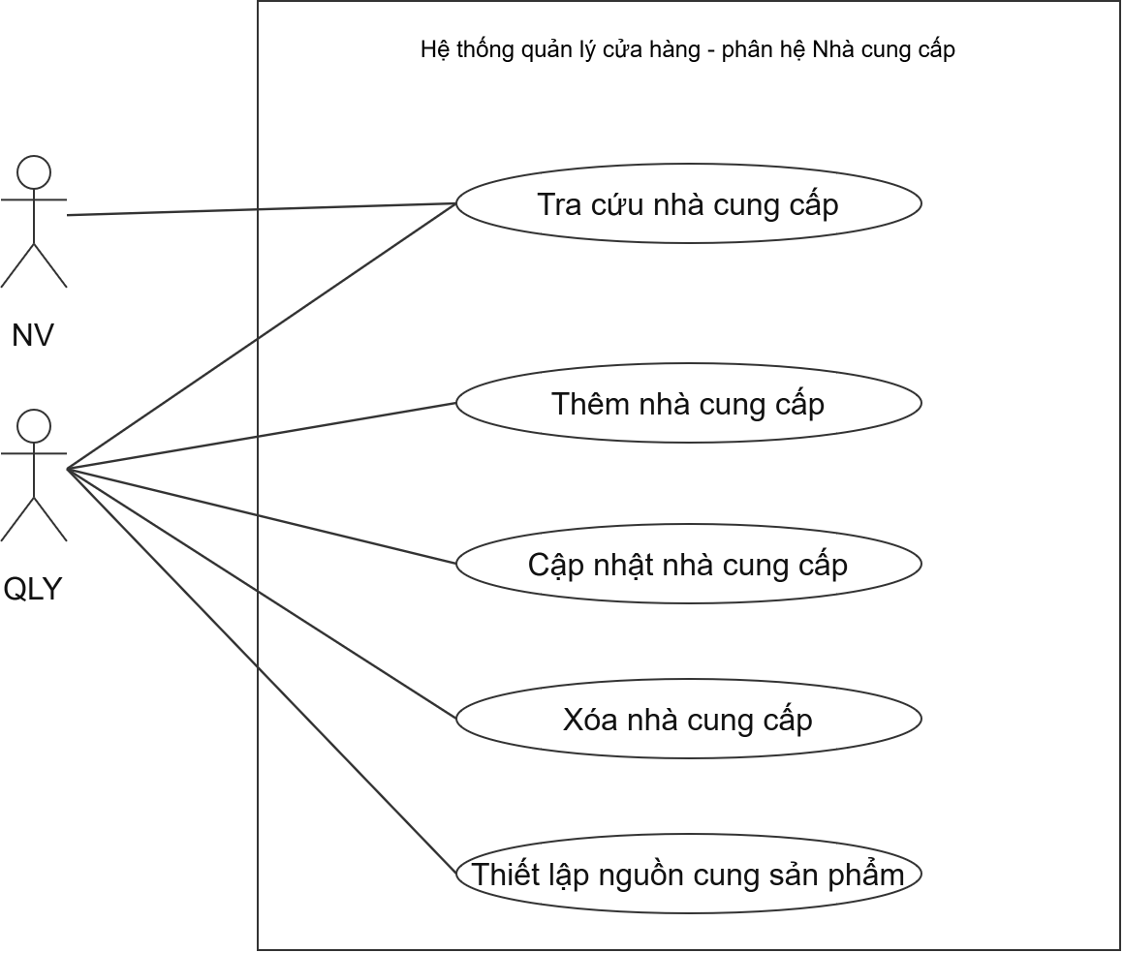

UC08 Quản lý nhà cung cấp
Nhóm chức năng: Nhà cung cấp
Tác nhân: QLY

Tóm tắt
Quản lý thông tin nhà cung cấp và các sản phẩm có thể nhập từ từng nhà cung cấp.

Dòng sự kiện chính
1. Tác nhân mở chức năng quản lý nhà cung cấp.
2. Hệ thống hiển thị danh sách và những thao tác tác nhân được phép thực hiện.
3. Tác nhân chọn một thao tác phù hợp với mục đích làm việc.
4. Hệ thống thực hiện use case tương ứng: UC09 Tra cứu nhà cung cấp; UC10 Thêm nhà cung cấp; UC11 Cập nhật nhà cung cấp; UC12 Xóa nhà cung cấp; UC13 Thiết lập nguồn cung sản phẩm.
5. Hệ thống hiển thị kết quả và cho phép tác nhân tiếp tục làm việc hoặc kết thúc.

Dòng sự kiện phụ
3a. Tác nhân chỉ xem danh sách hoặc đóng chức năng: kết thúc, không cập nhật dữ liệu.
4a. Thao tác được chọn gặp lỗi hoặc bị hủy: xử lý theo dòng sự kiện phụ của use case tương ứng.

Tiền điều kiện
1. Người dùng đã đăng nhập và được cấp quyền thực hiện chức năng.

Hậu điều kiện
1. Thành công: trạng thái dữ liệu đáp ứng hậu điều kiện của thao tác đã thực hiện.
2. Nếu chỉ tra cứu hoặc hủy trước khi lưu: dữ liệu không thay đổi.

UC09 Tra cứu nhà cung cấp
Nhóm chức năng: Nhà cung cấp
Tác nhân: NV, QLY

Tóm tắt
Cho phép tác nhân tìm và xem thông tin nhà cung cấp phục vụ công việc.

Dòng sự kiện chính
1. Tác nhân mở chức năng tra cứu nhà cung cấp.
2. Hệ thống hiển thị danh sách nhà cung cấp hiện có.
3. Tác nhân nhập hoặc chọn tiêu chí tìm kiếm: mã, tên hoặc số điện thoại.
4. Hệ thống xác định các bản ghi phù hợp với tiêu chí.
5. Hệ thống hiển thị kết quả gồm mã, tên, số điện thoại và địa chỉ.

Dòng sự kiện phụ
3a. Không nhập tiêu chí hoặc xóa bộ lọc: hệ thống hiển thị danh sách ban đầu.
4a. Không có bản ghi phù hợp: hệ thống hiển thị danh sách rỗng.
2a. Không tải được dữ liệu: tác nhân được thông báo để kiểm tra kết nối và thử lại.

Tiền điều kiện
1. Người dùng đã đăng nhập và được cấp quyền thực hiện chức năng.

Hậu điều kiện
1. Thành công: tác nhân xem được danh sách phù hợp hoặc biết rằng không có kết quả.
2. Trong mọi trường hợp, việc tra cứu không thay đổi dữ liệu nghiệp vụ.

UC10 Thêm nhà cung cấp
Nhóm chức năng: Nhà cung cấp
Tác nhân: QLY

Tóm tắt
Cho phép tác nhân ghi nhận mới nhà cung cấp.

Dòng sự kiện chính
1. Tác nhân chọn thêm nhà cung cấp.
2. Hệ thống hiển thị biểu mẫu nhập thông tin.
3. Tác nhân nhập thông tin: mã, tên, số điện thoại và địa chỉ.
4. Tác nhân chọn Lưu.
5. Hệ thống kiểm tra mã, tên bắt buộc; số điện thoại hợp lệ; mã và số điện thoại không trùng.
6. Hệ thống lưu bản ghi mới.
7. Hệ thống thông báo kết quả và cập nhật danh sách hiển thị.

Dòng sự kiện phụ
5a. Dữ liệu không hợp lệ hoặc vi phạm điều kiện duy nhất: hệ thống báo lỗi, cho sửa và quay lại bước 3.
4a. Tác nhân hủy trước khi lưu: đóng biểu mẫu, không ghi thay đổi.
6a. Không lưu được dữ liệu: thông báo thất bại để tác nhân kiểm tra và thực hiện lại.

Tiền điều kiện
1. Người dùng đã đăng nhập và được cấp quyền thực hiện chức năng.

Hậu điều kiện
1. Thành công: nhà cung cấp mới được lưu trong danh sách.
2. Nếu dữ liệu bị từ chối hoặc hủy trước khi lưu: thông tin trong cơ sở dữ liệu giữ nguyên.

UC11 Cập nhật nhà cung cấp
Nhóm chức năng: Nhà cung cấp
Tác nhân: QLY

Tóm tắt
Cho phép tác nhân cập nhật thông tin nhà cung cấp.

Dòng sự kiện chính
1. Tác nhân chọn nhà cung cấp cần sửa và yêu cầu cập nhật.
2. Hệ thống hiển thị biểu mẫu với dữ liệu hiện tại.
3. Tác nhân nhập thông tin cần thay đổi: mã, tên, số điện thoại và địa chỉ.
4. Tác nhân chọn Lưu.
5. Hệ thống kiểm tra mã, tên và số điện thoại bắt buộc; số điện thoại hợp lệ; mã và số điện thoại không trùng nhà cung cấp khác.
6. Hệ thống lưu thông tin cập nhật.
7. Hệ thống thông báo kết quả và cập nhật danh sách hiển thị.

Dòng sự kiện phụ
5a. Dữ liệu không hợp lệ hoặc vi phạm điều kiện duy nhất: hệ thống báo lỗi, cho sửa và quay lại bước 3.
4a. Tác nhân hủy trước khi lưu: đóng biểu mẫu, không ghi thay đổi.
6a. Không lưu được dữ liệu: thông báo thất bại để tác nhân kiểm tra và thực hiện lại.

Tiền điều kiện
1. Người dùng đã đăng nhập và được cấp quyền thực hiện chức năng.
2. Nhà cung cấp cần cập nhật tồn tại và đã được chọn.

Hậu điều kiện
1. Thành công: thông tin nhà cung cấp được cập nhật, giữ nguyên các chứng từ liên quan.
2. Nếu dữ liệu bị từ chối hoặc hủy trước khi lưu: thông tin trong cơ sở dữ liệu giữ nguyên.

UC12 Xóa nhà cung cấp
Nhóm chức năng: Nhà cung cấp
Tác nhân: QLY

Tóm tắt
Cho phép tác nhân xóa nhà cung cấp khi đáp ứng các ràng buộc dữ liệu.

Dòng sự kiện chính
1. Tác nhân chọn nhà cung cấp cần xóa.
2. Tác nhân yêu cầu Xóa.
3. Hệ thống yêu cầu xác nhận.
4. Tác nhân đồng ý xóa.
5. Hệ thống kiểm tra nhà cung cấp chưa có phiếu nhập hoặc liên kết sản phẩm cản trở việc xóa.
6. Hệ thống xóa bản ghi, thông báo kết quả và cập nhật danh sách.

Dòng sự kiện phụ
1a. Chưa chọn bản ghi: hệ thống yêu cầu chọn trước khi thực hiện.
4a. Tác nhân không đồng ý: kết thúc, giữ nguyên bản ghi.
5a. Bản ghi đang được sử dụng hoặc vi phạm ràng buộc: từ chối xóa và thông báo lý do.
6a. Không xóa được bản ghi: thông báo thao tác không thành công.

Tiền điều kiện
1. Người dùng đã đăng nhập và được cấp quyền thực hiện chức năng.
2. Nhà cung cấp cần xóa tồn tại.

Hậu điều kiện
1. Thành công: nhà cung cấp được xóa khi không còn ràng buộc dữ liệu.
2. Nếu bị từ chối hoặc tác nhân hủy: bản ghi được giữ nguyên.

UC13 Thiết lập nguồn cung sản phẩm
Nhóm chức năng: Nhà cung cấp
Tác nhân: QLY

Tóm tắt
Xác định danh sách sản phẩm do một nhà cung cấp cung ứng để sử dụng khi lập phiếu nhập.

Dòng sự kiện chính
1. Tác nhân chọn một nhà cung cấp và mở danh sách sản phẩm cung ứng.
2. Hệ thống hiển thị các sản phẩm đã liên kết với nhà cung cấp.
3. Tác nhân chọn một sản phẩm cần bổ sung vào nguồn cung.
4. Hệ thống kiểm tra sản phẩm chưa có trong danh sách của nhà cung cấp.
5. Hệ thống lưu liên kết nhà cung cấp với sản phẩm.
6. Hệ thống cập nhật danh sách sản phẩm cung ứng.

Dòng sự kiện phụ
3a. Tác nhân chọn bỏ một sản phẩm khỏi nguồn cung: xác nhận và xóa liên kết nếu ràng buộc cho phép.
4a. Sản phẩm đã có trong nguồn cung: thông báo và không thêm liên kết trùng.
5a. Không lưu được liên kết: thông báo thất bại; không xác nhận thiết lập thành công.

Tiền điều kiện
1. Người dùng đã đăng nhập và được cấp quyền thực hiện chức năng.
2. Nhà cung cấp và sản phẩm cần liên kết đã tồn tại.

Hậu điều kiện
1. Thành công: danh sách sản phẩm cung ứng của nhà cung cấp được cập nhật.
2. Nếu bị từ chối hoặc hủy: không tạo liên kết mới; dữ liệu sản phẩm gốc không bị xóa.

Mô hình use case khách hàng
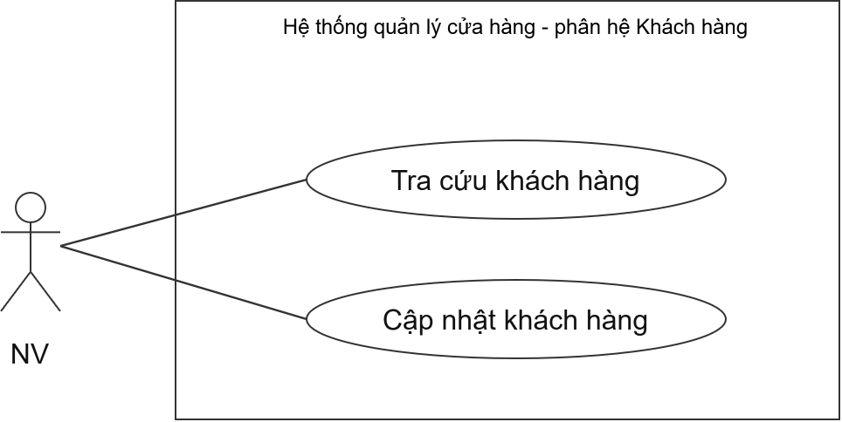

UC14 Quản lý khách hàng
Nhóm chức năng: Khách hàng
Tác nhân: NV

Tóm tắt
Tra cứu và chỉnh sửa khách hàng đã có. Khách mới được ghi nhận trong luồng lập đơn hàng.

Dòng sự kiện chính
1. Tác nhân mở chức năng quản lý khách hàng.
2. Hệ thống hiển thị danh sách và những thao tác tác nhân được phép thực hiện.
3. Tác nhân chọn một thao tác phù hợp với mục đích làm việc.
4. Hệ thống thực hiện use case tương ứng: UC15 Tra cứu khách hàng; UC16 Cập nhật khách hàng.
5. Hệ thống hiển thị kết quả và cho phép tác nhân tiếp tục làm việc hoặc kết thúc.

Dòng sự kiện phụ
3a. Tác nhân chỉ xem danh sách hoặc đóng chức năng: kết thúc, không cập nhật dữ liệu.
4a. Thao tác được chọn gặp lỗi hoặc bị hủy: xử lý theo dòng sự kiện phụ của use case tương ứng.

Tiền điều kiện
1. Người dùng đã đăng nhập và được cấp quyền thực hiện chức năng.

Hậu điều kiện
1. Thành công: trạng thái dữ liệu đáp ứng hậu điều kiện của thao tác đã thực hiện.
2. Nếu chỉ tra cứu hoặc hủy trước khi lưu: dữ liệu không thay đổi.

UC15 Tra cứu khách hàng
Nhóm chức năng: Khách hàng
Tác nhân: NV

Tóm tắt
Cho phép tác nhân tìm và xem thông tin khách hàng phục vụ công việc.

Dòng sự kiện chính
1. Tác nhân mở chức năng tra cứu khách hàng.
2. Hệ thống hiển thị danh sách khách hàng hiện có.
3. Tác nhân nhập hoặc chọn tiêu chí tìm kiếm: mã, họ tên hoặc số điện thoại.
4. Hệ thống xác định các bản ghi phù hợp với tiêu chí.
5. Hệ thống hiển thị kết quả gồm mã khách hàng, họ tên và số điện thoại.

Dòng sự kiện phụ
3a. Không nhập tiêu chí hoặc xóa bộ lọc: hệ thống hiển thị danh sách ban đầu.
4a. Không có bản ghi phù hợp: hệ thống hiển thị danh sách rỗng.
2a. Không tải được dữ liệu: tác nhân được thông báo để kiểm tra kết nối và thử lại.

Tiền điều kiện
1. Người dùng đã đăng nhập và được cấp quyền thực hiện chức năng.

Hậu điều kiện
1. Thành công: tác nhân xem được danh sách phù hợp hoặc biết rằng không có kết quả.
2. Trong mọi trường hợp, việc tra cứu không thay đổi dữ liệu nghiệp vụ.

UC16 Cập nhật khách hàng
Nhóm chức năng: Khách hàng
Tác nhân: NV

Tóm tắt
Cho phép tác nhân cập nhật thông tin khách hàng.

Dòng sự kiện chính
1. Tác nhân chọn khách hàng cần sửa và yêu cầu cập nhật.
2. Hệ thống hiển thị biểu mẫu với dữ liệu hiện tại.
3. Tác nhân nhập thông tin cần thay đổi: họ tên và số điện thoại.
4. Tác nhân chọn Lưu.
5. Hệ thống kiểm tra họ tên không trống và số điện thoại đúng định dạng.
6. Hệ thống lưu thông tin cập nhật.
7. Hệ thống thông báo kết quả và cập nhật danh sách hiển thị.

Dòng sự kiện phụ
5a. Dữ liệu không hợp lệ: hệ thống báo lỗi, cho sửa và quay lại bước 3.
4a. Tác nhân hủy trước khi lưu: đóng biểu mẫu, không ghi thay đổi.
6a. Không lưu được dữ liệu: thông báo thất bại để tác nhân kiểm tra và thực hiện lại.

Tiền điều kiện
1. Người dùng đã đăng nhập và được cấp quyền thực hiện chức năng.
2. Khách hàng cần cập nhật tồn tại và đã được chọn.

Hậu điều kiện
1. Thành công: thông tin khách hàng được cập nhật, giữ nguyên mã và lịch sử mua hàng.
2. Nếu dữ liệu bị từ chối hoặc hủy trước khi lưu: thông tin trong cơ sở dữ liệu giữ nguyên.

Mô hình use case nhân viên
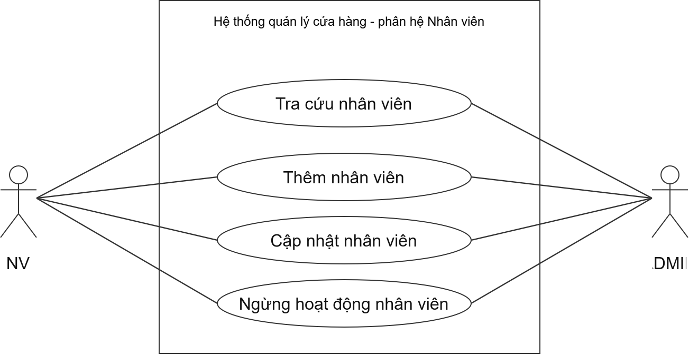

UC17 Quản lý nhân viên
Nhóm chức năng: Nhân viên
Tác nhân: NV, ADMIN

Tóm tắt
Quản lý hồ sơ và trạng thái hoạt động của nhân viên, bảo toàn các dữ liệu liên quan.

Dòng sự kiện chính
1. Tác nhân mở chức năng quản lý nhân viên.
2. Hệ thống hiển thị danh sách và những thao tác tác nhân được phép thực hiện.
3. Tác nhân chọn một thao tác phù hợp với mục đích làm việc.
4. Hệ thống thực hiện use case tương ứng: UC18 Tra cứu nhân viên; UC19 Thêm nhân viên; UC20 Cập nhật nhân viên; UC21 Ngừng hoạt động nhân viên.
5. Hệ thống hiển thị kết quả và cho phép tác nhân tiếp tục làm việc hoặc kết thúc.

Dòng sự kiện phụ
3a. Tác nhân chỉ xem danh sách hoặc đóng chức năng: kết thúc, không cập nhật dữ liệu.
4a. Thao tác được chọn gặp lỗi hoặc bị hủy: xử lý theo dòng sự kiện phụ của use case tương ứng.

Tiền điều kiện
1. Người dùng đã đăng nhập và được cấp quyền thực hiện chức năng.

Hậu điều kiện
1. Thành công: trạng thái dữ liệu đáp ứng hậu điều kiện của thao tác đã thực hiện.
2. Nếu chỉ tra cứu hoặc hủy trước khi lưu: dữ liệu không thay đổi.

UC18 Tra cứu nhân viên
Nhóm chức năng: Nhân viên
Tác nhân: NV, ADMIN

Tóm tắt
Cho phép tác nhân tìm và xem thông tin nhân viên phục vụ công việc.

Dòng sự kiện chính
1. Tác nhân mở chức năng tra cứu nhân viên.
2. Hệ thống hiển thị danh sách nhân viên hiện có.
3. Tác nhân nhập hoặc chọn tiêu chí tìm kiếm: mã, họ tên, số điện thoại hoặc trạng thái.
4. Hệ thống xác định các bản ghi phù hợp với tiêu chí.
5. Hệ thống hiển thị kết quả gồm mã nhân viên, họ tên, số điện thoại, lương và trạng thái.

Dòng sự kiện phụ
3a. Không nhập tiêu chí hoặc xóa bộ lọc: hệ thống hiển thị danh sách ban đầu.
4a. Không có bản ghi phù hợp: hệ thống hiển thị danh sách rỗng.
2a. Không tải được dữ liệu: tác nhân được thông báo để kiểm tra kết nối và thử lại.

Tiền điều kiện
1. Người dùng đã đăng nhập và được cấp quyền thực hiện chức năng.

Hậu điều kiện
1. Thành công: tác nhân xem được danh sách phù hợp hoặc biết rằng không có kết quả.
2. Trong mọi trường hợp, việc tra cứu không thay đổi dữ liệu nghiệp vụ.

UC19 Thêm nhân viên
Nhóm chức năng: Nhân viên
Tác nhân: NV, ADMIN

Tóm tắt
Cho phép tác nhân ghi nhận mới nhân viên.

Dòng sự kiện chính
1. Tác nhân chọn thêm nhân viên.
2. Hệ thống hiển thị biểu mẫu nhập thông tin.
3. Tác nhân nhập thông tin: họ tên, số điện thoại, mức lương và trạng thái.
4. Tác nhân chọn Lưu.
5. Hệ thống kiểm tra họ tên không trống, số điện thoại hợp lệ và lương là số không âm.
6. Hệ thống lưu bản ghi mới.
7. Hệ thống thông báo kết quả và cập nhật danh sách hiển thị.

Dòng sự kiện phụ
5a. Dữ liệu không hợp lệ: hệ thống báo lỗi, cho sửa và quay lại bước 3.
4a. Tác nhân hủy trước khi lưu: đóng biểu mẫu, không ghi thay đổi.
6a. Không lưu được dữ liệu: thông báo thất bại để tác nhân kiểm tra và thực hiện lại.

Tiền điều kiện
1. Người dùng đã đăng nhập và được cấp quyền thực hiện chức năng.

Hậu điều kiện
1. Thành công: hồ sơ nhân viên mới được lưu; use case không tự cấp tài khoản đăng nhập.
2. Nếu dữ liệu bị từ chối hoặc hủy trước khi lưu: thông tin trong cơ sở dữ liệu giữ nguyên.

UC20 Cập nhật nhân viên
Nhóm chức năng: Nhân viên
Tác nhân: NV, ADMIN

Tóm tắt
Cho phép tác nhân cập nhật thông tin nhân viên.

Dòng sự kiện chính
1. Tác nhân chọn nhân viên cần sửa và yêu cầu cập nhật.
2. Hệ thống hiển thị biểu mẫu với dữ liệu hiện tại.
3. Tác nhân nhập thông tin cần thay đổi: họ tên, số điện thoại, mức lương và trạng thái.
4. Tác nhân chọn Lưu.
5. Hệ thống kiểm tra các trường bắt buộc, định dạng số điện thoại và lương không âm.
6. Hệ thống lưu thông tin cập nhật.
7. Hệ thống thông báo kết quả và cập nhật danh sách hiển thị.

Dòng sự kiện phụ
5a. Dữ liệu không hợp lệ: hệ thống báo lỗi, cho sửa và quay lại bước 3.
4a. Tác nhân hủy trước khi lưu: đóng biểu mẫu, không ghi thay đổi.
6a. Không lưu được dữ liệu: thông báo thất bại để tác nhân kiểm tra và thực hiện lại.

Tiền điều kiện
1. Người dùng đã đăng nhập và được cấp quyền thực hiện chức năng.
2. Nhân viên cần cập nhật tồn tại và đã được chọn.

Hậu điều kiện
1. Thành công: hồ sơ được cập nhật, giữ nguyên mã nhân viên và lịch sử chứng từ.
2. Nếu dữ liệu bị từ chối hoặc hủy trước khi lưu: thông tin trong cơ sở dữ liệu giữ nguyên.

UC21 Ngừng hoạt động nhân viên
Nhóm chức năng: Nhân viên
Tác nhân: NV, ADMIN

Tóm tắt
Chuyển nhân viên sang trạng thái ngừng hoạt động thay vì xóa hồ sơ.

Dòng sự kiện chính
1. Tác nhân chọn nhân viên cần ngừng hoạt động.
2. Tác nhân yêu cầu ngừng hoạt động nhân viên.
3. Hệ thống yêu cầu xác nhận thao tác.
4. Tác nhân đồng ý.
5. Hệ thống cập nhật trạng thái nhân viên thành ngừng hoạt động.
6. Hệ thống thông báo kết quả và cập nhật danh sách.

Dòng sự kiện phụ
1a. Chưa chọn nhân viên: yêu cầu chọn một hồ sơ hợp lệ.
4a. Tác nhân hủy xác nhận: giữ nguyên trạng thái hiện tại.
5a. Không cập nhật được trạng thái: thông báo thất bại.

Tiền điều kiện
1. Người dùng đã đăng nhập và được cấp quyền thực hiện chức năng.
2. Hồ sơ nhân viên cần ngừng hoạt động tồn tại.

Hậu điều kiện
1. Thành công: nhân viên ở trạng thái ngừng hoạt động; hồ sơ và chứng từ được giữ lại.
2. Nếu hủy trước khi cập nhật: trạng thái không đổi. Vô hiệu hóa tài khoản là thao tác riêng trong UC36 Quản lý tài khoản.

Mô hình use case bảo hành
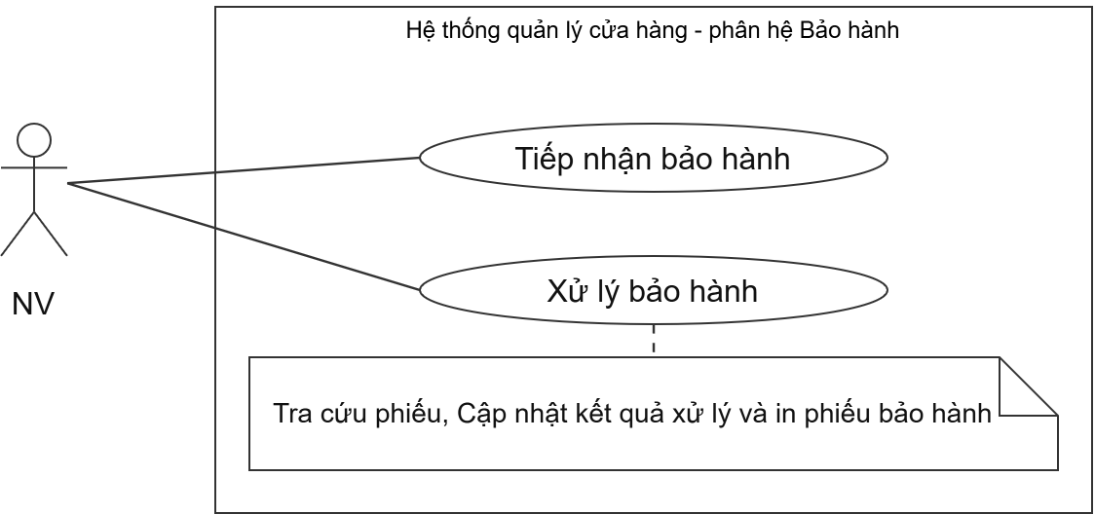

UC22 Quản lý bảo hành
Nhóm chức năng: Bảo hành
Tác nhân: NV

Tóm tắt
Theo dõi yêu cầu bảo hành từ lúc tiếp nhận sản phẩm đến cập nhật kết quả xử lý.

Dòng sự kiện chính
1. Tác nhân mở chức năng quản lý bảo hành.
2. Hệ thống hiển thị danh sách và những thao tác tác nhân được phép thực hiện.
3. Tác nhân chọn một thao tác phù hợp với mục đích làm việc.
4. Hệ thống thực hiện use case tương ứng: UC23 Tiếp nhận bảo hành; UC24 Xử lý bảo hành.
5. Hệ thống hiển thị kết quả và cho phép tác nhân tiếp tục làm việc hoặc kết thúc.

Dòng sự kiện phụ
3a. Tác nhân chỉ xem danh sách hoặc đóng chức năng: kết thúc, không cập nhật dữ liệu.
4a. Thao tác được chọn gặp lỗi hoặc bị hủy: xử lý theo dòng sự kiện phụ của use case tương ứng.

Tiền điều kiện
1. Người dùng đã đăng nhập và được cấp quyền thực hiện chức năng.

Hậu điều kiện
1. Thành công: trạng thái dữ liệu đáp ứng hậu điều kiện của thao tác đã thực hiện.
2. Nếu chỉ tra cứu hoặc hủy trước khi lưu: dữ liệu không thay đổi.

UC23 Tiếp nhận bảo hành
Nhóm chức năng: Bảo hành
Tác nhân: NV

Tóm tắt
Ghi nhận phiếu bảo hành cho sản phẩm đã bán có serial xác định và đáp ứng điều kiện tiếp nhận.

Dòng sự kiện chính
1. Tác nhân mở chức năng tiếp nhận bảo hành và nhập serial sản phẩm.
2. Hệ thống xác định sản phẩm, đơn hàng và thông tin khách hàng liên quan.
3. Hệ thống kiểm tra thời hạn bảo hành và tình trạng đang bảo hành của serial.
4. Tác nhân chọn sản phẩm, nhập mô tả tình trạng, ngày dự kiến trả và trạng thái tiếp nhận.
5. Tác nhân yêu cầu lưu phiếu.
6. Hệ thống tạo phiếu gắn với sản phẩm, serial, đơn hàng và nhân viên tiếp nhận.
7. Hệ thống thông báo thành công và hiển thị phiếu đã tiếp nhận.

Dòng sự kiện phụ
2a. Không tìm thấy serial đã bán hoặc đơn liên quan: thông báo và yêu cầu kiểm tra lại.
3a. Serial hết hạn hoặc đang có yêu cầu bảo hành chưa kết thúc: không cho tiếp nhận mới.
4a. Thiếu thông tin bắt buộc hoặc ngày dự kiến trả: yêu cầu bổ sung trước khi lưu.
5a. Hủy tiếp nhận trước khi lưu: kết thúc mà không tạo phiếu mới.

Tiền điều kiện
1. Người dùng đã đăng nhập và được cấp quyền thực hiện chức năng.
2. Sản phẩm cần tiếp nhận có thông tin bán hàng và serial trong hệ thống.

Hậu điều kiện
1. Thành công: phiếu bảo hành được lưu và có thể được tra cứu để xử lý sau.
2. Nếu bị từ chối hoặc hủy trước khi lưu: không tạo thêm phiếu bảo hành.

UC24 Xử lý bảo hành
Nhóm chức năng: Bảo hành
Tác nhân: NV

Tóm tắt
Tra cứu phiếu đã tiếp nhận, cập nhật kết quả xử lý và in phiếu khi cần.

Dòng sự kiện chính
1. Tác nhân mở danh sách phiếu bảo hành và nhập tiêu chí tìm kiếm.
2. Hệ thống hiển thị các phiếu phù hợp; tác nhân chọn một phiếu.
3. Hệ thống hiển thị thông tin khách hàng, sản phẩm, serial và nội dung bảo hành.
4. Tác nhân cập nhật trạng thái xử lý, ngày trả và mô tả kết quả.
5. Hệ thống kiểm tra thông tin và lưu nội dung cập nhật.
6. Hệ thống thông báo kết quả và hiển thị lại phiếu bảo hành.

Dòng sự kiện phụ
2a. Không có phiếu phù hợp: tác nhân điều chỉnh điều kiện tìm kiếm.
4a. Tác nhân chỉ xem phiếu: kết thúc mà không cập nhật.
5a. Thông tin chưa hợp lệ hoặc lưu thất bại: thông báo để tác nhân kiểm tra lại.
6a. Tác nhân yêu cầu in phiếu: hệ thống tạo PDF từ phiếu hiện tại; hủy chọn nơi lưu thì không xuất file.

Tiền điều kiện
1. Người dùng đã đăng nhập và được cấp quyền thực hiện chức năng.
2. Phiếu bảo hành cần xử lý đã được tiếp nhận và tồn tại.

Hậu điều kiện
1. Thành công: nội dung và trạng thái xử lý được cập nhật trên phiếu hiện có; có file phiếu nếu tác nhân xuất PDF.
2. Nếu chỉ tra cứu hoặc hủy trước khi lưu: dữ liệu phiếu giữ nguyên.

Mô hình use case sản phẩm
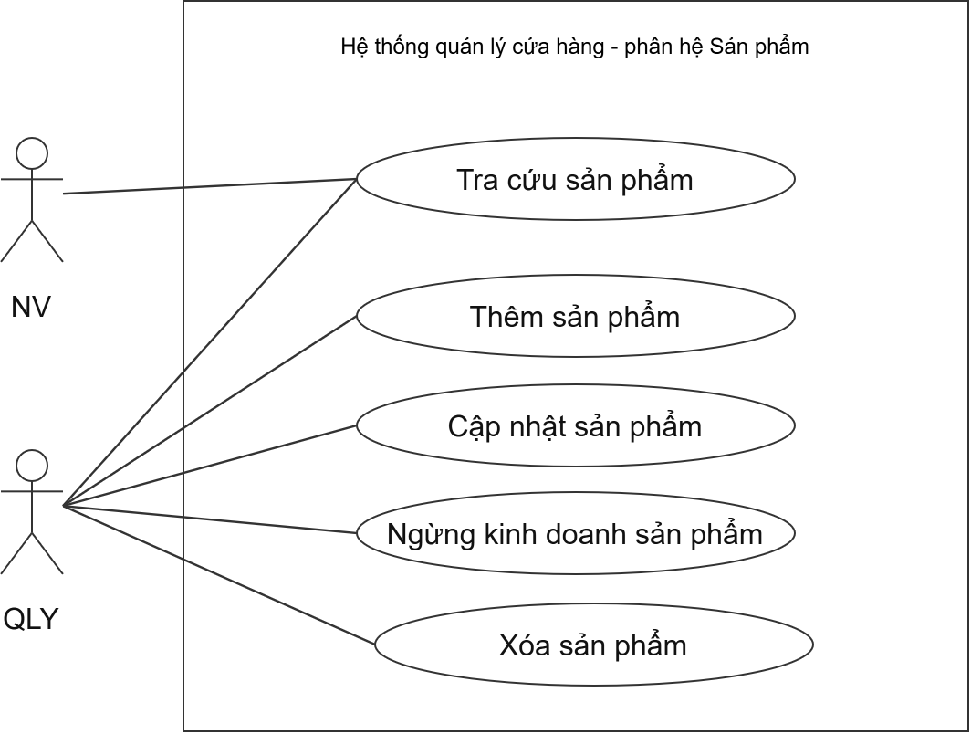

UC25 Quản lý sản phẩm
Nhóm chức năng: Sản phẩm
Tác nhân: QLY

Tóm tắt
Quản lý thông tin sản phẩm và tình trạng kinh doanh; phân biệt ngừng kinh doanh với xóa dữ liệu.

Dòng sự kiện chính
1. Tác nhân mở chức năng quản lý sản phẩm.
2. Hệ thống hiển thị danh sách và những thao tác tác nhân được phép thực hiện.
3. Tác nhân chọn một thao tác phù hợp với mục đích làm việc.
4. Hệ thống thực hiện use case tương ứng: UC26 Tra cứu sản phẩm; UC27 Thêm sản phẩm; UC28 Cập nhật sản phẩm; UC29 Ngừng kinh doanh sản phẩm; UC30 Xóa sản phẩm.
5. Hệ thống hiển thị kết quả và cho phép tác nhân tiếp tục làm việc hoặc kết thúc.

Dòng sự kiện phụ
3a. Tác nhân chỉ xem danh sách hoặc đóng chức năng: kết thúc, không cập nhật dữ liệu.
4a. Thao tác được chọn gặp lỗi hoặc bị hủy: xử lý theo dòng sự kiện phụ của use case tương ứng.

Tiền điều kiện
1. Người dùng đã đăng nhập và được cấp quyền thực hiện chức năng.

Hậu điều kiện
1. Thành công: trạng thái dữ liệu đáp ứng hậu điều kiện của thao tác đã thực hiện.
2. Nếu chỉ tra cứu hoặc hủy trước khi lưu: dữ liệu không thay đổi.

UC26 Tra cứu sản phẩm
Nhóm chức năng: Sản phẩm
Tác nhân: NV, QLY

Tóm tắt
Cho phép tác nhân tìm và xem thông tin sản phẩm phục vụ công việc.

Dòng sự kiện chính
1. Tác nhân mở chức năng tra cứu sản phẩm.
2. Hệ thống hiển thị danh sách sản phẩm hiện có.
3. Tác nhân nhập hoặc chọn tiêu chí tìm kiếm: mã, tên, phân loại hoặc trạng thái kinh doanh.
4. Hệ thống xác định các bản ghi phù hợp với tiêu chí.
5. Hệ thống hiển thị kết quả gồm mã, tên, phân loại, giá và trạng thái sản phẩm.

Dòng sự kiện phụ
3a. Không nhập tiêu chí hoặc xóa bộ lọc: hệ thống hiển thị danh sách ban đầu.
4a. Không có bản ghi phù hợp: hệ thống hiển thị danh sách rỗng.
2a. Không tải được dữ liệu: tác nhân được thông báo để kiểm tra kết nối và thử lại.

Tiền điều kiện
1. Người dùng đã đăng nhập và được cấp quyền thực hiện chức năng.

Hậu điều kiện
1. Thành công: tác nhân xem được danh sách phù hợp hoặc biết rằng không có kết quả.
2. Trong mọi trường hợp, việc tra cứu không thay đổi dữ liệu nghiệp vụ.

UC27 Thêm sản phẩm
Nhóm chức năng: Sản phẩm
Tác nhân: QLY

Tóm tắt
Cho phép tác nhân ghi nhận mới sản phẩm.

Dòng sự kiện chính
1. Tác nhân chọn thêm sản phẩm.
2. Hệ thống hiển thị biểu mẫu nhập thông tin.
3. Tác nhân nhập thông tin: phân loại, mã, tên, đơn giá và lợi nhuận.
4. Tác nhân chọn Lưu.
5. Hệ thống kiểm tra phân loại đã chọn, mã và tên không trống, mã không trùng, đơn giá và lợi nhuận không âm.
6. Hệ thống lưu bản ghi mới.
7. Hệ thống thông báo kết quả và cập nhật danh sách hiển thị.

Dòng sự kiện phụ
5a. Dữ liệu không hợp lệ hoặc vi phạm điều kiện duy nhất: hệ thống báo lỗi, cho sửa và quay lại bước 3.
4a. Tác nhân hủy trước khi lưu: đóng biểu mẫu, không ghi thay đổi.
6a. Không lưu được dữ liệu: thông báo thất bại để tác nhân kiểm tra và thực hiện lại.

Tiền điều kiện
1. Người dùng đã đăng nhập và được cấp quyền thực hiện chức năng.

Hậu điều kiện
1. Thành công: sản phẩm mới được lưu trong danh mục; tồn kho được bổ sung qua phiếu nhập.
2. Nếu dữ liệu bị từ chối hoặc hủy trước khi lưu: thông tin trong cơ sở dữ liệu giữ nguyên.

UC28 Cập nhật sản phẩm
Nhóm chức năng: Sản phẩm
Tác nhân: QLY

Tóm tắt
Cho phép tác nhân cập nhật thông tin sản phẩm.

Dòng sự kiện chính
1. Tác nhân chọn sản phẩm cần sửa và yêu cầu cập nhật.
2. Hệ thống hiển thị biểu mẫu với dữ liệu hiện tại.
3. Tác nhân nhập thông tin cần thay đổi: phân loại, mã, tên, đơn giá và lợi nhuận.
4. Tác nhân chọn Lưu.
5. Hệ thống kiểm tra các trường bắt buộc, mã không trùng sản phẩm khác, đơn giá và lợi nhuận không âm.
6. Hệ thống lưu thông tin cập nhật.
7. Hệ thống thông báo kết quả và cập nhật danh sách hiển thị.

Dòng sự kiện phụ
5a. Dữ liệu không hợp lệ hoặc vi phạm điều kiện duy nhất: hệ thống báo lỗi, cho sửa và quay lại bước 3.
4a. Tác nhân hủy trước khi lưu: đóng biểu mẫu, không ghi thay đổi.
6a. Không lưu được dữ liệu: thông báo thất bại để tác nhân kiểm tra và thực hiện lại.

Tiền điều kiện
1. Người dùng đã đăng nhập và được cấp quyền thực hiện chức năng.
2. Sản phẩm cần cập nhật tồn tại và đã được chọn.

Hậu điều kiện
1. Thành công: thông tin sản phẩm được cập nhật, giữ nguyên định danh và liên kết chứng từ.
2. Nếu dữ liệu bị từ chối hoặc hủy trước khi lưu: thông tin trong cơ sở dữ liệu giữ nguyên.

UC29 Ngừng kinh doanh sản phẩm
Nhóm chức năng: Sản phẩm
Tác nhân: QLY

Tóm tắt
Tắt trạng thái kinh doanh của sản phẩm và giữ lại thông tin lịch sử.

Dòng sự kiện chính
1. Tác nhân chọn sản phẩm đang kinh doanh.
2. Tác nhân chuyển trạng thái sản phẩm sang ngừng kinh doanh.
3. Hệ thống kiểm tra quyền và yêu cầu cập nhật trạng thái.
4. Hệ thống lưu trạng thái ngừng kinh doanh.
5. Hệ thống hiển thị lại trạng thái sản phẩm.

Dòng sự kiện phụ
1a. Không chọn được sản phẩm hợp lệ: không thực hiện thay đổi.
3a. Không đủ quyền cập nhật: hệ thống từ chối thao tác.
4a. Chưa lưu được trạng thái: tác nhân cần tải lại danh sách để kiểm tra và thử lại.

Tiền điều kiện
1. Người dùng đã đăng nhập và được cấp quyền thực hiện chức năng.
2. Sản phẩm tồn tại và đang được kinh doanh.

Hậu điều kiện
1. Thành công: sản phẩm được đánh dấu ngừng kinh doanh; không xóa hồ sơ hay chứng từ lịch sử.
2. Nếu yêu cầu bị từ chối trước khi ghi: trạng thái sản phẩm không thay đổi.

UC30 Xóa sản phẩm
Nhóm chức năng: Sản phẩm
Tác nhân: QLY

Tóm tắt
Cho phép tác nhân xóa sản phẩm khi đáp ứng các ràng buộc dữ liệu.

Dòng sự kiện chính
1. Tác nhân chọn sản phẩm cần xóa.
2. Tác nhân yêu cầu Xóa.
3. Hệ thống yêu cầu xác nhận.
4. Tác nhân đồng ý xóa.
5. Hệ thống kiểm tra sản phẩm chưa có chi tiết phiếu nhập hoặc dữ liệu liên quan cản trở việc xóa.
6. Hệ thống xóa bản ghi, thông báo kết quả và cập nhật danh sách.

Dòng sự kiện phụ
1a. Chưa chọn bản ghi: hệ thống yêu cầu chọn trước khi thực hiện.
4a. Tác nhân không đồng ý: kết thúc, giữ nguyên bản ghi.
5a. Bản ghi đang được sử dụng hoặc vi phạm ràng buộc: từ chối xóa và thông báo lý do.
6a. Không xóa được bản ghi: thông báo thao tác không thành công.

Tiền điều kiện
1. Người dùng đã đăng nhập và được cấp quyền thực hiện chức năng.
2. Sản phẩm cần xóa tồn tại.

Hậu điều kiện
1. Thành công: sản phẩm được xóa khỏi danh mục; sản phẩm đã phát sinh chứng từ không bị xóa bằng use case này.
2. Nếu bị từ chối hoặc tác nhân hủy: bản ghi được giữ nguyên.

